
□ 校级 □ 省级 □ 国家级
编号：

河海大学大学生创新创业
训练项目申请书
创业实践项目
创新训练项目
创业训练项目

项目名称 机器学习平台
项目负责人 骆 融 臻
项目管理单位 河海大学计算机与信息学院
指导老师 王 龙 宝

河 海 大 学
二○一四年

一、项目基本信息
项目名称 | 机器学习平台
所属学科 | 计算机科学技术
项目门类 | 一级专业门 | 工学 |  |  |  | 二级专业类 |  |  |  | 计算机类
项目来源 | □A学生自主选题，来源于自己对课题的长期积累与兴趣  B教师科研项目选题  □C学生承担社会、企业委托项目选题
项目来源 | 来源项目名称 | 十二五科技支撑计划项目《重大水电开发工程关键技术与生态环境保护研究及集成示范》
项目来源 | 来源项目类别 | 纵向
项目负责人姓名 | 骆融臻 | 性别 | 男 |  | 民族 |  | 汉 |  | 出生年月 |  | 1995年8月
申请金额 | 14000元 |  |  | 项目起止年月 |  |  |  | 2015 年4月 至 2016 年 4 月

二、成员基本信息

项目组主要成员 |  | 姓名 | 学号 | 学院/专业/班级 | 联系电话 | 项目中的分工
项目组主要成员 | 负责人 | 骆融臻 | 1319010220 | 大禹/土木工程/13级大禹班 | 18351938133 | 统筹、机器学习算法研究(ANN，隐马尔科夫链，提升方法，决策树等)，编程，资料整理
项目组主要成员 | 组员1 | 严祥光 | 1106010407 | 计信/计算机科学与技术/11级4班 | 18251827206 | 编程，  机器学习理论研究
项目组主要成员 | 组员2 | 范仕良 | 1206010212 | 计信/计算机/12二班 | 15651836250 | 编程，  机器学习算法研究(数据挖掘相关)
项目组主要成员 | 组员3 | 宋小萌 | 1306010301 | 计信/计算机/13三班 | 13022561095 | 编程，  机器学习算法研究(SVM等)
项目组主要成员 | 组员4 | 杨松涛 | 1306030213 | 计信/电信/13二班 | 18351930997 | 编程，  机器学习算法研究(数据挖掘相关算法)
导师 | 姓名 | 年龄 | 职称/学历 | 单位 | 电子邮箱 | 联系电话
导师 | 王龙宝 | 38 | 讲师/博士 | 河海大学计信院 |  | 18551743588
指导老师主要承担科研课题情况：
1、指导老师对项目的方案，思路和可行性进行审核与指导；
2、对项目进行过程中在理论和实践方面出现的疑问进行相应的指导；
3、定期检查研究进展和阶段性成果，并进行相关建议和改进；
4、在最终的项目成果的展示和论证阶段给予相应的指导。

- 立项依据（可加页）
3.1项目研究理由（项目背景、国内外研究现状及意义）
1、项目背景
自十八世纪的贝叶斯理论开始的机器学习技术，已给科学和社会的进步带来了巨大贡献。随着移动互联网的迅猛发展，人类社会已经不可避免的进入了大数据的时代。与传统数据相比，大数据有着海量、异构、重复甚至冲突的数据，这给机器学习带来了困难。
关于机器学习方面的研究是当前非常热门的研究内容，随着研究的不断深入，机器学习也进入了新的阶段，建立一个统一的平台，将机器学习算法封装起来供其他行业专家使用成为一个亟需研究的问题。
机器学习算法中算法模型众多、参数复杂，而现在的机器学习平台大多是由用户自己选择相关参数，对计算机专业知识并不是很丰富的用户群体，如水利工程从业人员来说，对于特定问题，算法的参数选择与优化，算法与模型的建立，都是困难的，而参数选择不恰当会直接影响后续机器学习的准确性与有效性。因此，能够针对不同的机器学习算法、参数与模式的智能化推荐相应最佳参数的平台是部分用户群体迫切需要的。当前我国水利水电建设正值转型期，水利事业与计算机科学的联系越来越紧密，机器学习平台的使用，能够有效提高水利事业从业人员的工作效率，也能够为水利类工程的设计与建设提供新的有力武器。
2、国内外研究现状
1.机器学习平台是当下的研究热点，据消息，2015年1月机器学习平台GraphLab 刚刚改名Dato，并获得了1850万美元新融资。紧接着的2015年2月，微软在其大数据行业大会 (Strata Conference) 上正式宣布开始为所有用户提供用于在云端处理大数据的 Azure 机器学习服务。这些研究成果都表明了机器学习领域一系列可喜的进展。但同时我们注意到，这些研究都把重点放在了分布式的云计算方向上，在最基础的机器学习算法及参数优化，以及模型选择方面仍然有所欠缺，这也是我们需要研究的内容。
2.对机器学习平台的研究建立在对不同机器学习算法的研究上。机器学习涉及到的模型有很多，其中最著名的应用最广的则是支持向量机，也是我们此次创新训练项目中所应用到的一种学习模型。支持向量机是Corinna Cortes和Vapnik等于1995年首先提出的，它在解决小样本、非线性及高维模式识别中表现出许多特有的优势，并能够推广应用到函数拟合等其他机器学习问题中。
Vapnik等人于1992年提出了求解SVM的分块算法（Chunking Algorithm)，可以看作是一种不完全分解，算法将原来大型的QP问题分解成一系列待优化的小型QP子问题。需要优化的问题规模变小。这样经过反复优化迭代，最终得到全局最优解。当然该方法也存在一定的缺陷，就是当支持向量数目非常大时，子问题的规模会逐渐增大。所谓“小规模”问题的求解仍将难以实现。
1998年Microsoft Research的John.C.Platt提出了SMO(Sequential Minimal Optimization）算法。SMO算法在每次迭代时同时优化两个样本变量，并需要设计合适的选择两个待优化变量的策略。这使得它很快成为当时最快的二次规划优化算法，尤其是针对线性SVM和数据稀疏时性能更优。同年，Platt等人提出了序列最小优化算法（Sequential Minimal Optimization,简称SMO），该算法将工作集规模限定在2个变量的优化求解上，避免了数值求解，而直接采用解析法进行计算。并且Keerthi和Gilbert于2002年证明了改进的SMO算法的收敛性。学者们习惯的将上述算法统称为分解算法。
1999年O.L.Mangasarian和David R.Musicant对标准的支持向量机模型进行改进，提出了求解思想类似于SMO的新算法SOR（Successive overrelaxation)算法。主要是在n+1维空间中考虑最大化分类间隔，从而得到的对偶问题将是一个只含超盒约束的QP问题。SOR算法每次优化一个乘子变量，只需根据迭代公式直接给出，不需要将所有样本载入内存，从而提高了训练速度。
2000年O.L.Mangasarian等人将光滑函数方法引入到改造后的SVM中得到了求解原始规划的Smooth SVM算法。经模型改造后可以把原来的有约束问题转化为无约束问题，再利用经典的牛顿迭代方法加以解决。
2001年O.L.Mangasarian等人又提出了具有线性收敛性的Lagrangian SVM算法，在求解对偶QP问题时，直接利用隐Lagrangian公式得到LSVM的迭代式，算法实现非常方便。
同时，神经网络也是一个实用的机器学习算法。1949年，心理学家D.O.Hebb提出神经元的学习准则之一Hebb规则，为神经网络的学习算法奠定了基础。
1958年，F.Rosenblatt提出了感知机模型，该模型是由阈值神经元组成的，它试图模拟动物和人的感知和学习能力。
1962年Widrow提出了LMS算法以及对应的Widrow规则
Minkey和Papert于1969年提出单层感知机的功能是有限的，不能解决如XOR这样的基本问题。
直到1982年Hopfield提出了HNN模型，他引入了“计算能量函数”的概念，给出了网络稳定性的判据，推动了人工神经网络技术得以发展。特别是他提出的电子电路的实现为神经计算机的研究奠定的基础。
1998年Morlet提出了小波神经网络。
21世纪以来,神经网络在计算机视觉,人工智能等方面有了广大的应用。2015年微软亚洲研究院视觉计算组团队所开发的基于深度卷积神经网络（CNN）的计算机视觉系统，在ImageNet 1000挑战中首次超越了人类进行对象识别分类的能力。
1999 年 Friedrich Leisch研究了 bagging技术。
2002 年 Strehl采用了三种方法来生成聚类集体，一种是同一算法在数据的不同特征子集上聚类，一种是同一算法在数据的不同子集上聚类，还有一种是使用不同的聚类算法在同一个完整数据集上聚类。
2003 年，Dudoit 和 J.Fridlyand使用数据的 bootstrap采样来生成数据的不同子集，再在这些不同子集上运行同一种算法得到不同的聚类结果。
2003 年，X.Z.Fern 和 C.E.Brodley使用了一种随机投影的方法将数据投影到低维空间进行聚类。这种方法每次产生一个随机矩阵作为投影矩阵，从而得到一个随机低维空间，再在这个空间中进行聚类，然后通过多次运行从而得到不同的聚类结果。
2005 年，唐伟和周志华采用了选择性聚类集体生成方法，首先使用 bootstrap 采样方法得到不同数据子集，然后在上面运行聚类算法如k-means 来聚类得到不同的集成成员，最后根据基于规范化互信息（NMI，NormalizedMutual Information）的权值来决定它是否保留在最终的集体中和最终集成时的权重。
2006 年，Muna AL-Razgan 和 Carlotta Domeniconi利用 LAC 算法（Locally AdaptiveClustering）来生成集成成员。LAC 算法有一个初始化参数 h,将 h 设置成不同的值，从而得到不同的成员聚类。
2002 年，Fred 和 Jain对此算法加以改进，首先计算两个数据点被聚在同一个簇中的次数占聚类成员数的比例，以此作为数据点对间的相似性度量。然后基于此相似性度量用 MST（Minimum Spanning Tree）或层次聚类算法 SL（Single-Link）来完成最终的聚类结果。
2002 年，A.Strehl 和 Ghosh提出了三种基于图形划分的聚类集成方法 CSPA, MCLA 和 HGPA。2003 年，Dudoit 和 J.Fridlyand提出了两个 bagged聚类程序来提高和估计一个划分聚类方法的准确性，首先将每个聚类成员产生的簇标签统一，然后利用投票进行聚类集成。但明显有个缺点，这要求每个聚类成员产生相同数量的簇，并且这些簇之间存在对应关系，能匹配起来。
2003 年，Dudoit 和 J.Fridlyand使用数据的 bootstrap采样来生成数据的不同子集，再在这些不同子集上运行同一种算法得到不同的聚类结果。
2003 年，X.Z.Fern 和 C.E.Brodley使用了一种随机投影的方法将数据投影到低维空间进行聚类。这种方法每次产生一个随机矩阵作为投影矩阵，从而得到一个随机低维空间，再在这个空间中进行聚类，然后通过多次运行从而得到不同的聚类结果。
2004 年，A.Topchy将具有不同准则函数的聚类算法作用于同一个数据集上，从而得到不同的聚类结果。
2004 年，Frossyniotis 等使用了 boosting 的方法来生成不同的聚类结果，每次迭代时产生数据的权重，初始时数据的权值相同，然后在加权的数据集上运用加权随簇的效用，然后对簇进行选择以构成最终聚类结果。
2008 年，Li 和 Ding[22]首先对不同的划分赋给不同的权值，然后选择部分划分来集成。2009 年，Azimi 和 Fern[23]根据数据集的稳定性，将产生的集成成员分为两类，稳定的和不稳定的，对于稳定的数据集，将产生的全部的集成成员进行集成；对于不稳定的数据集，根据一定的选择策略
- 项目研究意义

从工程应用适用性角度来看：
目前国内外学者对机器学习开展了大量研究，也将其研究成果广泛应用于社会各实际层面。但由于机器学习原理十分复杂，涉及到的算法需要大量计算和研究，尤其是对于各种算法参数选取这一过程，平常操作起来会耗费大量时间，在实际应用中仍有一定困难。所以我们认为建立一个可以根据提供的数据进行智能化研究，对分类，标注，回归，聚类等实际问题能在线建立最优算法模型，并计算出最优参数甚至将结果可视化的机器学习平台是十分必要的。尤其是在研究水电开发工程和生态环境保护具有重大意义的今天，利用机器学习等高新技术能更好的服务于社会与工程。因此针对水电开发工程和生态环境保护的在线机器学习平台开展研究具有十分重要的科学和实际意义。我们在前人的基础上，通过研究对于分类，标注，回归，聚类等实际问题，综合各类机器学习算法建立一个推荐模型，优化支持向量机和神经网络中所需要的参数使得机器学习算法能够更快收敛或者取得置信度更高，泛化能力更强的结果，并可视化的显示出来，为实际工程应用提供参考。
从创新训练目标出发：
通过创新训练项目的开展，创新训练计划小组成员可以在试验中熟悉使用包括libsvm，mlpy之类的各类机器学习库、学习R和Python语言并锻炼对Matlab等基础应用软件的操作能力及前后端开发能力。同时，在开展创新训练计划过程中，锻炼组员在机器学习方面的理论分析、查阅论文资料、分析算法、数据整理、分析等能力，让组员们把平时在课堂中学习到的理论知识充分应用于实际中，有利于经验的积累，使能力得到全方位的锻炼与提高。同时，组员在试验中也锻炼了思考能力。实验过程中的发现问题，通过各种方式寻求解决问题的方法并积极总结这一过程，更锻炼组员思维的发散性。同时还可以锻炼实践编程能力，主动思考能力和实际操作能力。

3.2项目申请人理由（包括自身具备的知识条件、自己的特长、兴趣、已有的创新创业成果等）
- 从成员组成和已有创新成果来看：
- 已有的创新成果：
已有一款数据挖掘平台，该平台是一个基于R语言能够处理大数据且简单易用的可视化数据挖掘平台。为使用户方便使用，而不必掌握复杂的R语_言使用方法和编写脚本，使用Java程序封装R，并且为用户提供了图形化的用户界面，屏蔽R的使用复杂性，使得分析处理流程的得到简化。用户按照规定的使用流程建立起数据分析流程就能得到想要的结果，最后根据用户的需要，用不同形式(表格、图形)展示分析结果。该平台荣获第三届中国软件杯国家二等奖。并提交专利《一种单机的大规模数据集的聚类挖掘方法》、《一种基于R的数据预处理系统的构建方法》、《一种基于R的数据预处理系统的构建方法 》
- 成员简介
骆融臻，大禹学院13级土木工程专业。对机器学习领域有浓厚的兴趣，对所研究内容通过阅读论文已有一定的了解。2014年大学生英语竞赛三等奖。2014中国软件杯三等奖。曾获大禹学院科技创新奖学金。

宋小萌，计信院13级计算机与科学专业，担任院科协技术部部长，大一大二系统的学习了算法与数据结构、离散数学、C++、Java、计算机导论等课程，对计算机各个领域都有一定的兴趣。此次创训通过查阅文献浏览论文亲自操作数据等方式对机器学习有了一定的了解。曾参与过学校组织的多项文艺活动和一些计算机方面的比赛。

杨松涛，计信院13级电子信息工程专业，计信院年级委，国防生班长。C语言、算法基础扎实。对算法和硬件编程领域有浓厚的兴趣。对所研究内容通过查阅资料、阅读论文、书写文书已有了一定了解。现是河海大学ACM代表队成员。曾获计信院学业优秀奖学金。参加过多项学校组织的计算机和电子信息类比赛。

范仕良，计信院12级计算机科学与技术专业，有较好的C与Java编程基础，对算法与数据挖掘领域颇感兴趣，数据挖掘与机器学习方面已有一定的基础。曾多次参加专业领域内的竞赛并获得较好的名次

严祥光，计信院11级计算机科学与技术专业，东南大学研究生；工作上，担任计算机与信息学院学生会文艺部副部长兼班级文艺委员，河海大学艺术团合唱团成员，举办过迎新晚会、毕业晚会等晚会以及各种比赛，被评为“优秀干部”；科技创新上，已有多项科技创新作品和专利，曾获得多个国家级、省级奖项，有多次项目经验。

二、从导师来看：
王龙宝导师带领的 十二五科技支撑计划项目 《重大水电开发工程关键技术与生态环境保护研究及集成示范》为我们创训的母项目。
王龙宝老师研究的领域与本试验研究内容符合，两人在其研究领域都有丰富的项目经验和实际操作经验，可以为我们提供有效的指导。对此次创新计划二位老师认真负责，耐心帮助组员解决实际操作中遇到的问题，积极参与其中，提出的建议意见等令组员受益匪浅。
王龙宝老师曾主持参加各项科研项目及人才计划项目，如水利部公益性行业科研专项重点项目“淮河流域防洪工程体系多目标协同调控研究”，江苏省洪泽县水利局主持的洪泽县尾水水资源综合控制工程—水文分析软件项目，江苏省淮安区水利局的防汛指挥系统云平台（软件开发）项目，云南省科学技术厅，“十二五”科技支撑计划 “澜沧江流域水电开发安全与高效利用系统集成与示范”项目，广西水利厅基本建设局主持的广西水利工程建设项目管理信息系统（二期）项目，贵州省水利厅主持的贵州省水利工程项目管理信息化平台设计与开发项目等。有丰富的项目经验和实际操作能力。
- 项目方案
4.1训练预期目标（包括项目的训练目标、创新点和特色等）

1、训练目标:

机器学习平台的研究

- 项目创新点及特色

- 可移植性和高效性：本项目拟采用跨平台语言python与R混合开发，在关键部分拟使用C++实现，保证了开发效率与跨平台性，同时保证了效率.使用了numpy等一系列python运算库，在提升效率的同时，也使得由matlab编写的程序可以稍加修改就能运用到本平台

- 用户平台无关性与可扩展性：本项目使用web架构，用户不必下载使用客户端.既保证了平台的兼容性，也为以后本机器学习平台云化提供方便的途径.

- 平台集成性：基于已有的数据挖掘平台的研究，我们吸收了一些数据挖掘方面的算法用于本学习平台.因此本平台可以对同一数据集进行回归，分类，聚类，标注，关联等方面的学习或挖掘

4.2研究内容
（注：目前研究内容根据现有阶段认识确定，试验过程中可能根据实际情况做出部分调整。）

- 优化机器学习算法的参数选取:
研究对象:神经网络，支持向量机等机器学习算法中的参数
研究目标:对于不同的数据集，采取不同机器学习算法，平台能够推荐出一个或一组初始参数，使得机器学习算法能够更快收敛或者取得置信度更高，泛化能力更强的结果
具体研究内容:（以BP神经网络，SVM为例）
1.神经网络算法的初始权值矩阵w与偏置值b，学习速度α与神经元数量N等初始值以及均方误差阈值的选取:
根据我们的研究可以发现，随着神经元数量的增多，算法的拟合能力越强，但是达到收敛需要的时间也会变多，根据论文[7]的理论，因为参数变多了，会导致算法可能无法收敛，即使经过优化之后的算法能够在目标时间内收敛，其泛化能力也随着参数的增大而变差。下面图4-1，图4-2分别说明了在神经元数量取不同值时的学习sin函数的结果。结合这个规律，我们研究一种根据需求动态调整神经元数目的方法，对于不同的问题规模选取不同的神经元数目。 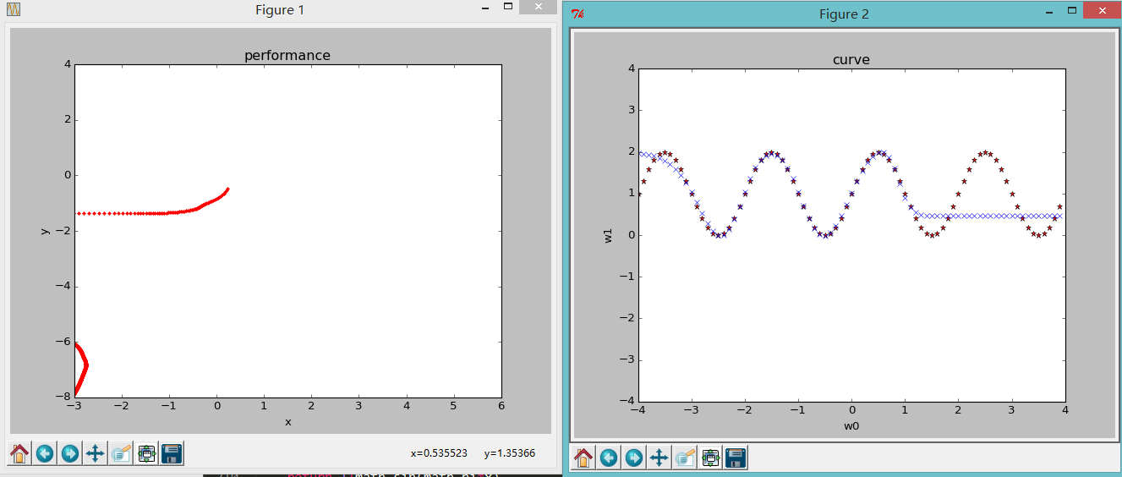
图4-1神经元数量N=5 拟合了2个周期 需迭代2000次
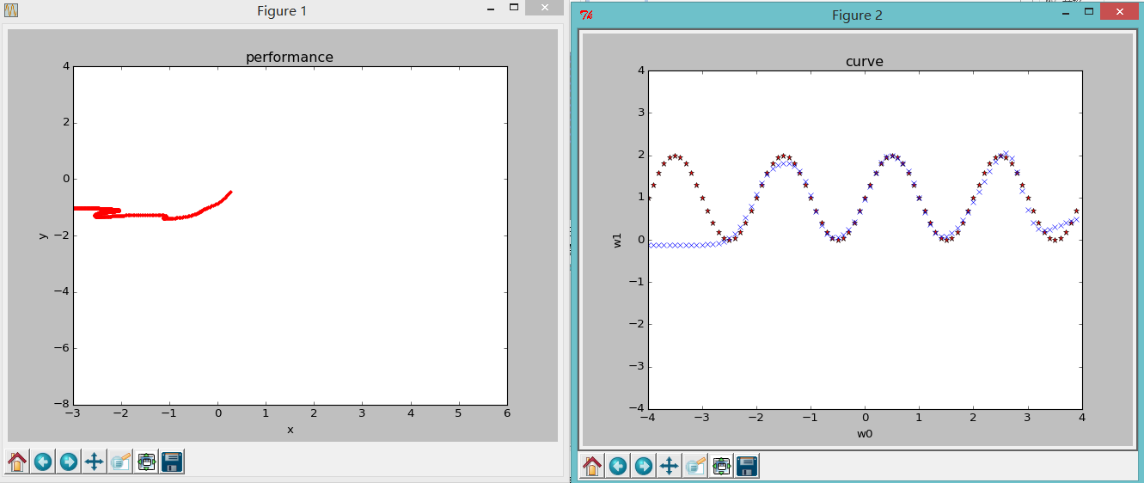
图4-2神经元数量N=7，拟合了3个周期 需迭代4000次

根据Neural Networks[1996]与Neural Network Design[1996]可以得到初始权值应当趋向于0而不等于0，图4-3，4-4比较了初始权值矩阵每项为0.5与5两种情况。可见后者因为权值矩阵每项值过大，导致初始参数远离了优化点 ，性能曲面变得非常平坦。
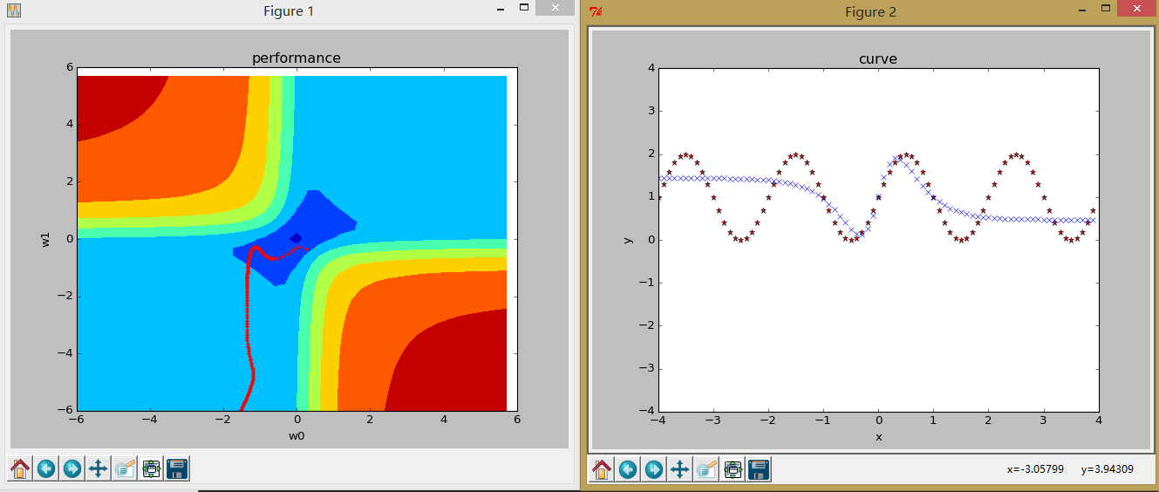
图4-3 初始权值矩阵每项为0.5迭代500次
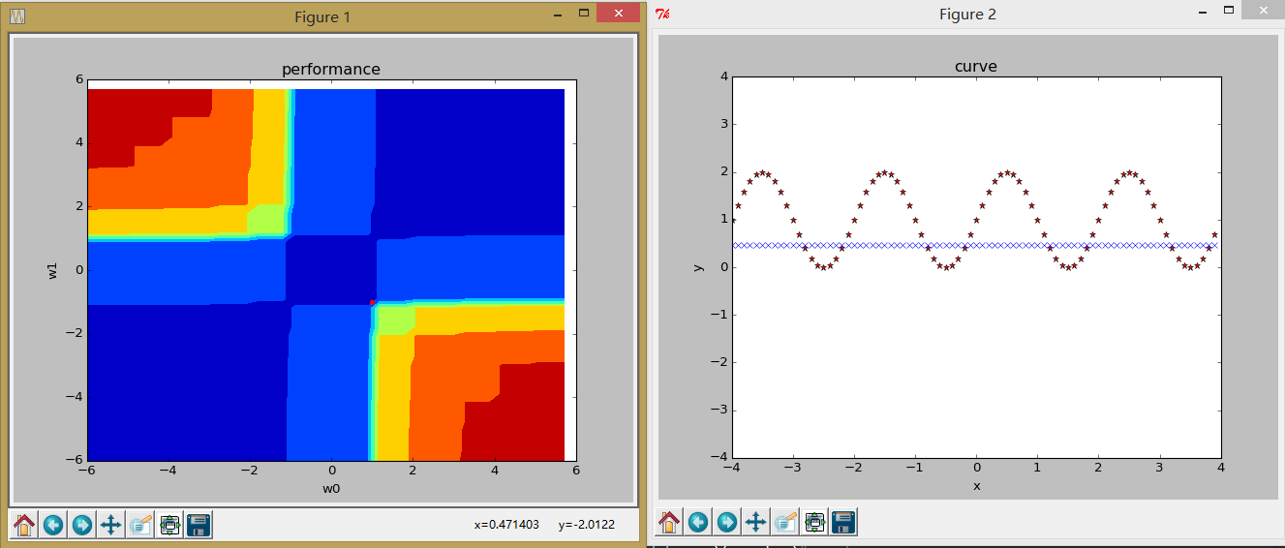
图4-4 初始权值矩阵每项为5 迭代500次
事实上我们发现性能曲面是一个对称的曲面，如图4-5所示，当初始值接近于0，性能值陷入一个鞍点，当初始值过大时，性能函数进入比较平坦的区域，导致优化非常耗时.通过图4-3和图4-4左侧的性能曲线可以看出，初始权值矩阵每项为5时，500次迭代之后性能函数停滞于[-1，1]不动，进入了一个局部的极小值点.根据以上的规律，我们设想一种初始权值初始化的方法使得，算法能够快速准确地收敛。
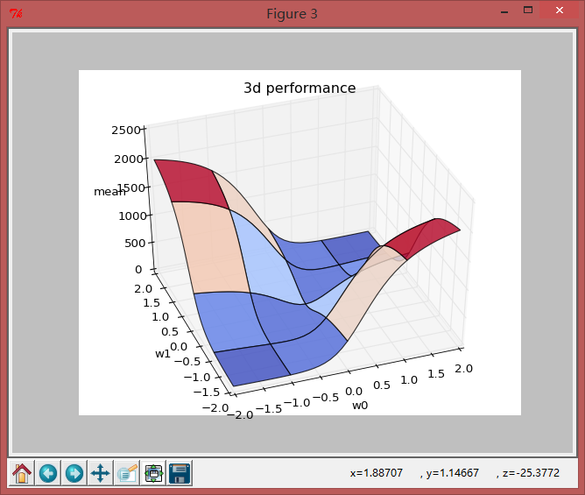
图4-5 性能曲面
此外，论文[4]提出了一种实时更新学习速度α的算法VLBP:其提出在更新权值矩阵时，分为三种情况:计算，当均方误差减少时，按比例η增大学习速度并且恢复动量，当均方误差在许可范围ζ内增大时，保持学习速度不变并且恢复动量，当均方误差超过许可范围ζ的增大时，学习速度按ρ比例减少，并且动量置0.这样的好处是可以使得最速下降在较为平坦的区域内能够快速的迭代，而在较为陡峭的梯度下保持一个相对低的学习速度，使得结果变得较为稳定。图4-6，4-7表现了这一点，迭代300次后使用VLBP的算法已经收敛，而非VLBP方法均方误差仍然保持在25左右.在实践过程中我们发现算法对ρ，ζ，η的要求很高，我们设想通过实验遍历来确定合理的三值。
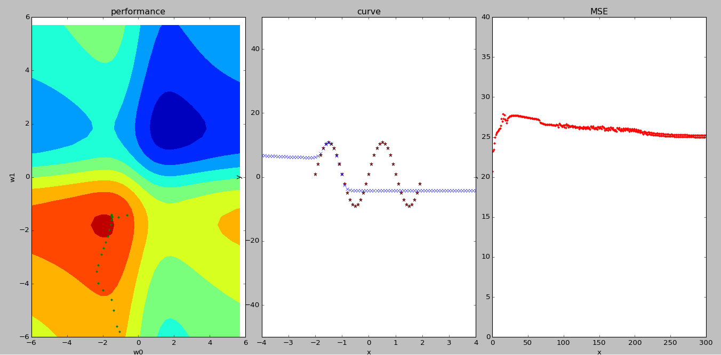
图4-6 300次迭代后，不使用VLBP的拟合状况及均方误差下降轨迹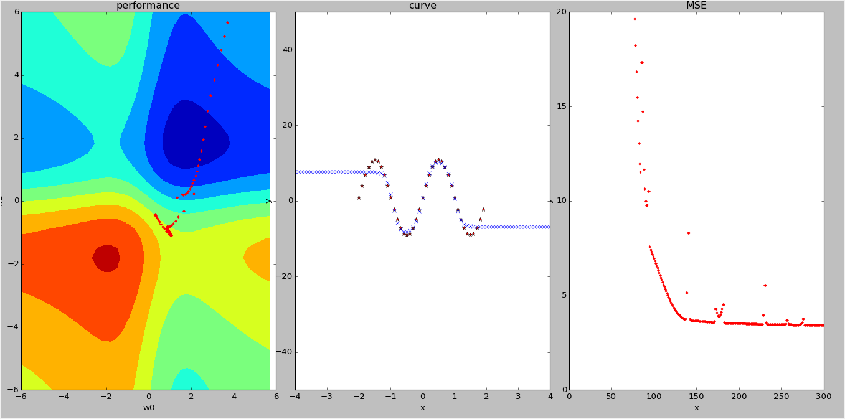
\图4-7 300次迭代后，使用VLBP的拟合状况及均方误差下降轨迹

我们的研究发现BP算法的收敛是很慢的，我们研究一种动态调整均方误差阈值的方。如图4-8，4-9所示，在500次迭代之后， 1+10*math.sin(math.pi*x)与1+math.sin(math.pi*x)的拟合已经相当精确，但是由于函数的值域不同，其均方误差相差了大约一个数量级(0.25和0.015)，如果设置均方误差阈值为0.015，则训练1+10*math.sin(math.pi*x)显然会耗时过长。根据上述初步的实验，我们认为当均方误差阈值与数据的值域的数量级成正比时，精度是大致相同的。我们将通过更多的一些实验去得出一个更加精确的调整均方误差阈值的方程。
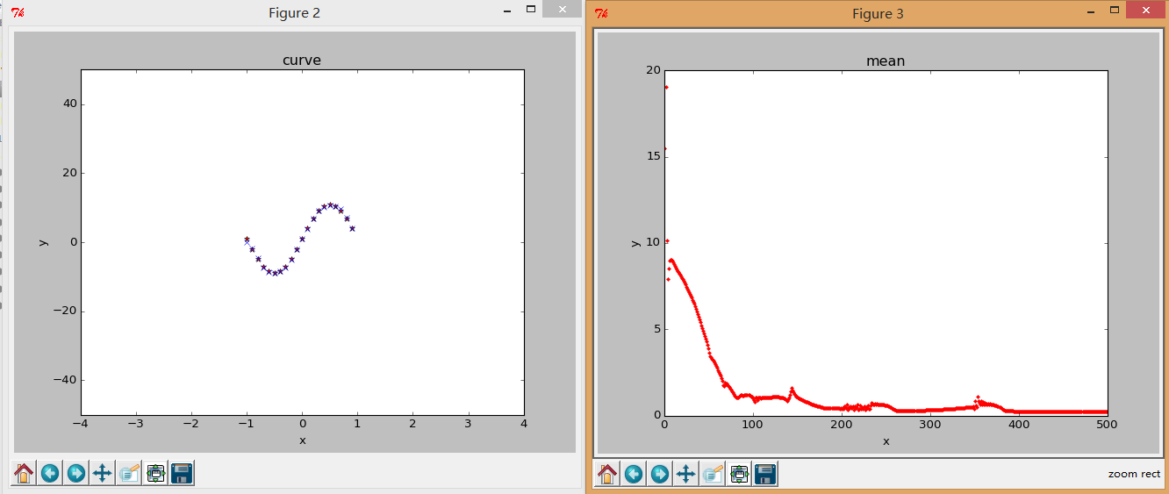
图4-8 均方误差曲线1+10*sin(πx)
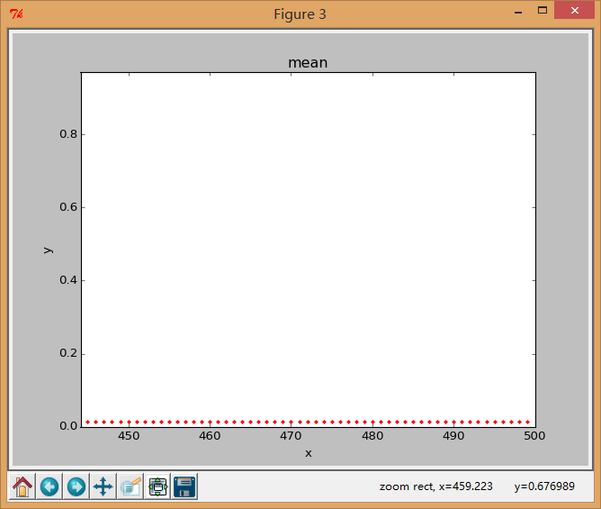
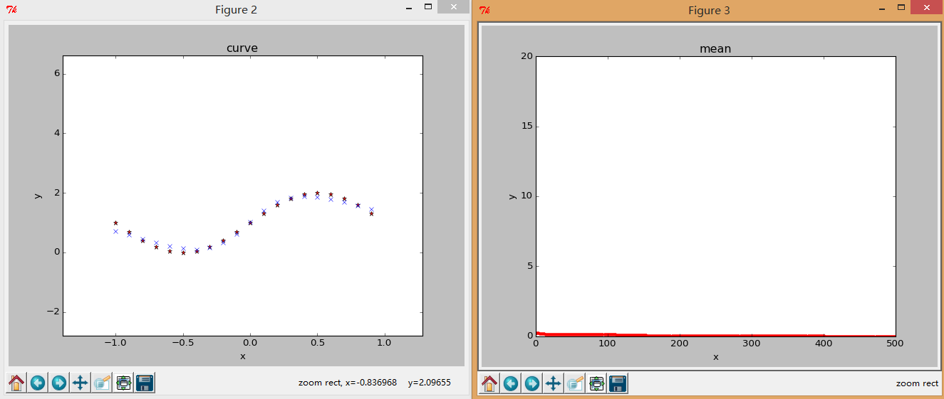
图4-9 均方误差曲线1+sin(πx)

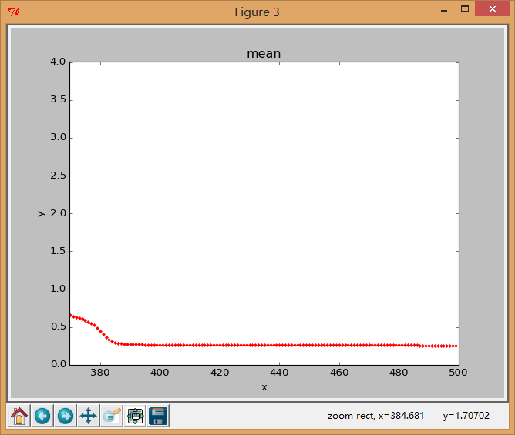
图4-10 500次迭代后1+10*sin(πx)与1+sin(π*x)均方误差曲线细部

2.SVM算法中不同核函数以及参数的选取
a) SVM算法中不同核函数的选取 核函数的基本作用就是接受两个低维空间里的向量，能够计算出经过某个变换后在高维空间里的向量内积值。
常用的四种核函数对应的公式如下：
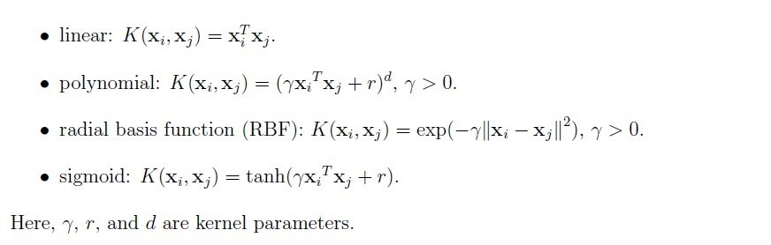
首先通过对公式的观察我们可以得到四个核函数所需要设置的参数分别为0个，3个，1个，2个。函数参数的选取会使模型建立复杂化，需要耗费大量时间。所以在参数方面来看选取linear核函数和RBF核函数占绝对优势。
其次我们采取Cross-Validation方法，即在进行核函数选取时，分别试用不同的核函数，归纳误差最小的核函数就是最好的核函数。在实验中我们选取svmguide3数据集为例，比较四种核函数迭代次数和预测精度。svmguide3数据集中共有1243个训练数据，41个测试数据以及21个特征值。
我们先用通过10折交叉选取参数法选取出最优的惩罚因子和核函数参数，如图所示，最优参数为2048.0和0.125。如果按照最优参数训练，所能达到的最大预测精度为85.1971%：
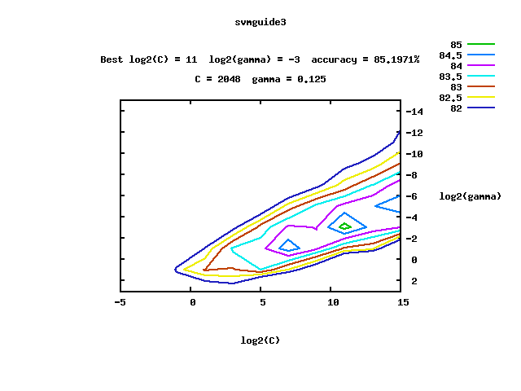
图4-11 svm参数选择结果
之后我们分别用四种核函数对训练数据进行训练，分别得到结果如下：
1）Linear核函数迭代次数共2676382次，支持向量总数510个：
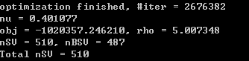
预测精度53.658%：
2）多项式核函数迭代次数共26266次，支持向量总数456个：
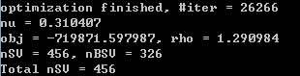
预测精度73.1707%：
3）RBF核函数迭代次数共66326次，支持向量总数440个：
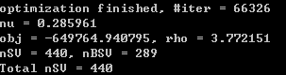
预测精度78.0488%：
4）sigmoid核函数迭代次数共4053次，支持向量总数387个：
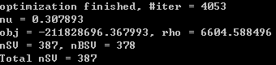
预测精度51.2195%：
之后我们再选取一组数据leukemia，其中训练数据38个，测试数据34个，特征值7129个，是一个典型的特征值>实例数的例子。此次四种核函数预测精度分别为82.3529%，58.8235%，58.8235%，64.7059%。
由此我们可以得出初步结论，linear核函数在特征值很大的情况下精确度较其余三个核函数高。但在一般情况下RBF核函数的精确度居首位。并且文献[5]中提到RBF核有更少的数值复杂度。一个关键点0<Kij<=1对比多项式核，后者关键值需要 infinity(rxiTxj+r>1)或者zero(rxiTxj+r<1)，这是高阶运算。此外，我们必须指出sigmoid核在某些参数下不是合法的 （例如，不是两个向量的内积）。
究竟用哪一种核函数取决对数据处理的要求，不过建议一般都是使用RBF核函数。因为RBF核函数具有良好的性态，在实际问题中表现出了良好的性能，但也要考虑对参数选取的问题。其次当特征值较大时会考虑采用linear核函数。最后我们还可以采用由Smits等人提出的混合核函数方法[17]，该方法较之前两者是目前选取核函数的主流方法，也是关于如何构造核函数的又一开创性的工作．将不同的核函数结合起来后会有更好的特性。

b)SVM算法中惩罚因子C和核函数参数的选取
分类器的好坏取决于参数惩罚因子和核函数参数的确定。其中惩罚因子用来确定的数据子空间中调节学习机器置信区间。在实际中某些重要的样本正确分类的要求高，而某些样本正确分类的要求低，如果需要对每一个样本区别对待从而得到更准确分类，就要求对每个训练样本采用不同的惩罚因子参数。其中C过大或过小，都会使泛化能力变差。惩罚因子也用于解决样本的偏斜问题，也叫数据集偏斜（unbalanced），它指的是参与分类的两个类别（也可以指多个类别）样本数量差异很大。如图所示：
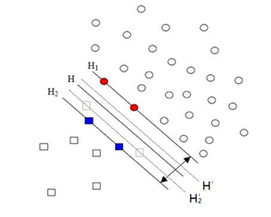
图4-12 svm分类示例
若样本在某一分类中的数目过少，导致分类结果会有偏移，则应给数量少的类别样本选取大的惩罚因子，说明对这一部分样本的重视。
而核函数参数的改变实际上是隐含的改变映射函数从而改变样本数据子空间分布的复杂程度，也就决定了线性分类达到最小误差。γ是选择核函数后自带的一个参数。隐含地决定了数据映射到新的特征空间后的分布，γ越大，支持向量越少，γ值越小，支持向量越多。支持向量的个数影响训练与预测的速度。
在这里我们着重研究RBF核函数中参数的影响。我们还以svmguide3数据集为例。用10折交叉验证法得到的最优参数分别为2048.0和0.125，最大预测精度为85.1971%。
我们用得到的最优参数进行训练和预测，得到的精度为78.0488%。
如果我们采用比2048小的2040作为惩罚因子，则会得到预测精度为78.0488%，与2048.0所得到的预测精度相近。
如果我们采用比2048大的10040作为惩罚因子，则会得到预测精度为80.4878%。可以看到精度有所提高。但为什么会比最优参数的精度高是我们的研究内容。
如果我们采用比2048小很多的30作为惩罚因子，则会得到预测精度为53.6586%，预测精度下降很多，表示C过小欠学习。
当我们选取更小的参数3的时候会发现精度下降很多，说明C过小欠学习的结论可以得到证明。
当选取更大的参数80000的时候我们惊讶的发现，预测精度竟然达到100%。
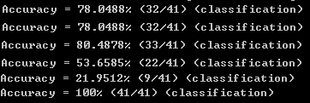
图4-13 不同参数的训练结果
表：C与γ对预测精度的影响
惩罚因子C | RBF核参数γ | 预测精度
2048.0 | 0.125 | 85.1971%（理想预测值）
2048.0 | 0.125 | 78.0488%（实际预测值）
3 | 0.125 | 21.9512%
30 | 0.125 | 53.6586%
2040 | 0.125 | 78.0488%
10040 | 0.125 | 80.4878%
80000 | 0.125 | 100%
80000 | 5 | 100%
80000 | 0.00005 | 2%

如上表所述，我们首先利用libsvm中得到的最优参数进行训练和预测，得到的精度为78.0488%。如果我们采用比2048小很多的30作为惩罚因子，则会得到预测精度为53.6586%，预测精度下降很多，表示C过小欠学习。之后我们再选取小很多的参数3时会发现精度下降得更多，说明C过小欠学习的结论可以得到证明。如果我们采用比2048小的2040作为惩罚因子，则会得到预测精度为78.0488%，与2048.0所得到的预测精度相近。但当我们采用比2048大的10040作为惩罚因子，则会得到预测精度为80.4878%。可以看到精度有所提高。但为什么会比最优参数的精度高还有待研究。当选取更大的参数80000的时候我们惊讶的发现，预测精度竟然达到100%。
根据以上实验我们可以得出C和r的选取对于预测精度是有很大影响的，我们试图寻找一种最好预测精度的参数的方法。
3.K-means聚类方法的参数选取及参数的选取
Kmeans聚类是一种自下而上的聚类方法[27]，它的优点是简单、速度快；缺点是聚类结果与初始中心的选择有关系，且必须提供聚类的数目。Kmeans的第二个缺点是致命的，因为在有些时候，我们不知道样本集将要聚成多少个类别。
Kmeans的计算过程大概表示如下：
- 随机选择k个聚类中心. 最终的类别个数<= k
- 计算每个样本到各个中心的距离
- 每个样本聚类到离它最近的中心
- 重新计算每个新类的中心
- 重复以上步骤直到满足收敛要求。(通常就是中心点不再改变或满足一定迭代次数).
下面进行两个个k-means 实例：
试验一：
抛开原始数据什么形式，假设我们已经将其映射到一个欧几里得空间。此处以一个二维空间作为实例。
从这些数据点的聚合程度我们可以大致将他们分为三个cluster簇。为了我们能够更加直观的看出这些数据点所属的簇，我们为其标注了三个不同的颜色。如图[4.1]所示。
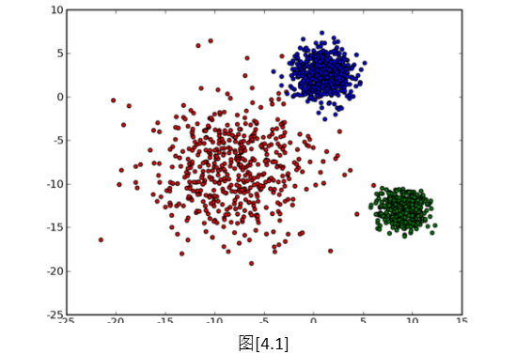 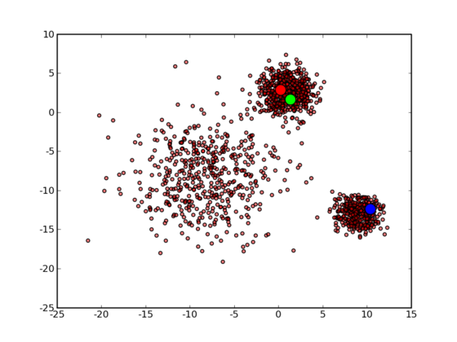 图4-13 初始簇 图4-14 选取三个随机点
显然我们令k = 3，选取三个随机点作为种子点。所有的点还没有进行聚类 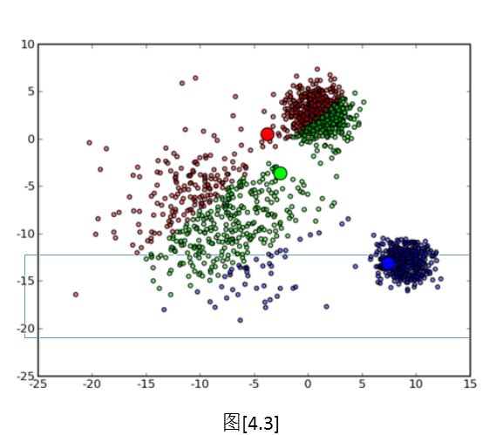 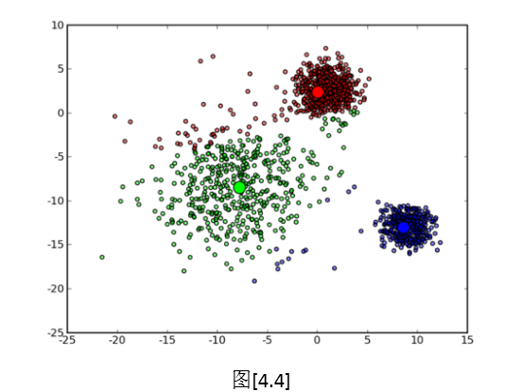
图4-15 一次迭代后 图4-16 两次迭代后
重新计算三个中心点之后的结果如图4-15所示
图4-16是经过一次迭代之后的结果，我们发现已经出现端倪，大致的形状已经出现了。
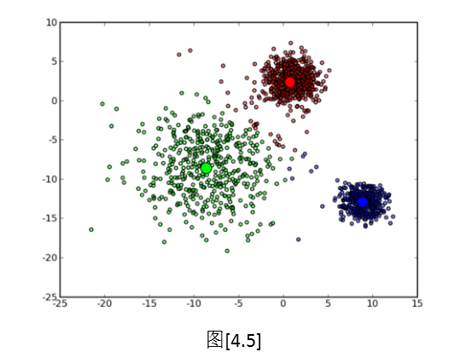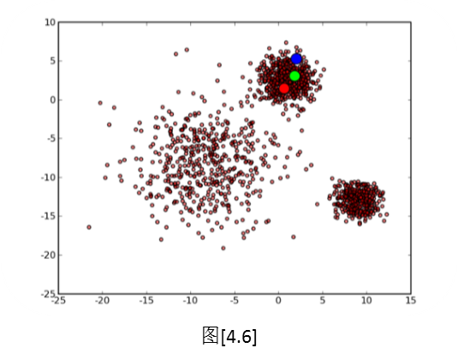
图4-17三次迭代后 图4-18再次选取随机点
经过两次迭代之后，基本完成了收敛。也就是cluster 的最终结果。如图4-17所示

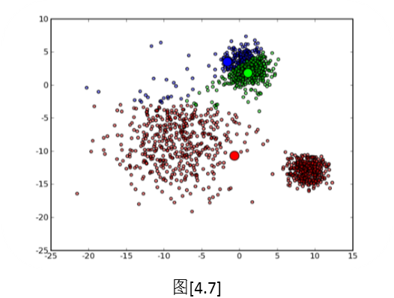
图4-19若干次迭代后
如图4-18所示，如果随机种子点这样选取。只能得到如图4-19所示的收敛结果
很明显这并不是一个能令人信服的结果。所以k-means 算法对于初始随机点的要求非常大。
经过上面的过程不难看出，k-means算法 对于大量数据点的处理非常强大，仅需要有限的迭代次数即可达到收敛。但是我们也能看到对于初始随机点的选取对于迭代次数的影响还是非常的大。

试验二：
在OPENCV下我们再对一张图片的像素点在k取不同值的时候进行聚类。每个像素点是一个五维样本（x,y,r,g,b）。
聚类结果如下（表在下页）：
原图 |  | k=2,  用时t=72ms
k=4,
用时t= 128ms
k=3  用时t=93ms | k=10  用时t=330ms | k=20  用时t=676ms
从图中某些局部可以看出，并不是k越大，细节就越显著（如后两幅图中向日葵的眼睛），这是因为kmean的初始位置是随机的。相同的样本每次聚类会有不同的结果。这也反映了k-means的初始种子点对于聚类最终结果的影响。

表1：k-means的初始种子点对于聚类最终结果的影响
 |  | 
 |  | 
 | 

经过以上两个试验的探索表明，K-means 算法是一个局部搜索过程，其聚类结果高度依赖于初始聚类中心以及初始化分[24]，并且K-means算法的最终结果其实本质上仅仅是相对于初始化分更好的记过，未必是全局的最优化分。这就需要初始聚类中心选择的好。我们需要研究一种算法来确定K-means算法的最佳初始聚类中心的选择。传统的K-means算法随机选取的初始聚类中心有可能是一些孤立点或者是噪声点，或者不同类簇的初始聚类中心位于同一个类簇，这就可能导致聚类结果偏离了数据集样本的真实分布，得到错误的聚类结果，同时也使得聚类的收敛速度缓慢甚至难以收敛。这就需要初始聚类中心选择的好。我们需要研究一种算法来确定K-means算法的最佳初始聚类中心的选择。针对这一问题，文献[25]采用了基于密度敏感度样本的相似性，计算样本密度，进而启发式地生成K-means算法的初始聚类中心。文献[26]提出了一种确定性的初始聚类中心选择的方法，根据样本的局部密度选择K-means算法的K个初始聚类中心。
尽管这些研究使得这一问题得到一定程度的改进，提高了聚类结果的准确性。然而涉及到了密度调节系数或噪声调节系数，而聚类的结果直接依赖于这些参数的选择，参数选择的不合适，聚类结果会变得非常的差。为此我们需要通过研究这些参数的具体选择，从而为客户智能化推荐合适的参数。
同时我们注意到K初始聚类中心与样本的方差具有某种相关性，方差越小的地方，样本的紧密度越好，更适合选取为样本的初始聚类中心。这就为我们提供了一种无参的K-means初始聚类中心的选择位算法，无需人工干预，也不需要输入任何参数，从而保证了K-means算法的泛化能力和拟合能力

- 对于不同问题建立优化的机器学习模型
研究对象:各类机器学习算法
研究目标:1.对于分类，标注，回归，聚类，关联等不同种类问题，平台能够综合各类算法建立一个模型，从而直接，快速，精确地解决问题.用户无需亲自设计模型
2.对于同一模型，用户无需了解实际模型的结构便能够根据拟合能力，学习速度和泛化能力等不同的要求动态调整模型
3.对于一个数据集能够对于不同问题的分析进行预处理
具体研究内容:
1. 选择模型需要在拟合能力，泛化能力和学习速度三个方面进行权衡。论文[7]提出了拟合能力和泛化能力在一定情况下不能同时被优化，即出现了所谓的过拟合(over-fitting)现象。过拟合现象指模型包含的参数过多，导致该模型对已有数据拟合很好，未知数据拟合很差的情况。此外，伴随着模型复杂性的提高，模型很可能短时间内无法收敛，造成了计算资源的浪费.因此我们研究建立一个统一的评估算法。
评估算法通常会基于一个特定的损失函数L(a，t)其中a为实际输出，t为期望输出，基于损失函数的学习方法评估标准叫模型的训练误差(对于训练数据集)或者模型的测试误差(对于测试数据集).其中训练误差反映了学习的容易程度，测试误差反映了学习结果的泛化能力。
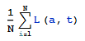称为学习算法的经验风险，评估的是模型的训练误差或测试误差
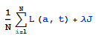称为学习算法的结构风险，λJ项称为正则化项，J的取值与模型的复杂程度有关，比如对于感知机的权值矩阵的优化我们可以选择器权值矩阵的范数作为J的值。
对于不同的机器学习算法，我们已经有一个定性的标准（如表2），但是对于具体问题，我们没有一个量化的指标来比较各个算法的性能。我们研究机器学习平台，能够根据问题的种类对经过节选的数据集进行预处理，从而实现算法的选择。
表2：主要机器学习算法的比较（[9]）
其中最低1分，最高3分
分类/标注/回归 | 拟合能力 | 泛化能力 | 学习速度
决策树 | 2 | 2 | 2
神经网络 | 3 | 1 | 1
贝叶斯 | 1 | 3 | 3
kNN | 2 | 3 | 3
SVM | 3 | 2 | 1
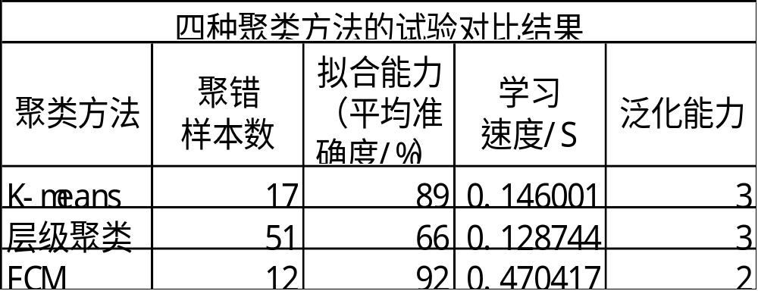
如表2所示，对于四种聚类算法，按三方面进行比较：
(1) 聚错样本数：总的聚错的样本数，即各类中聚错的样本数的和；
(2) 学习速度：即聚类整个过程所耗费的时间，单位为s；
(3) 平均准确度（拟合能力）：设原数据集有k个类,用ci表示第i类，ni为ci中样本的个数，mi为聚类正确的个数,则mi/ni为第i类中的精度，则平均精度为：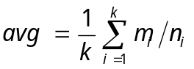

- 不同机器学习算法的成果的可视化
研究对象:各机器学习算法对同一数据集的学习结果
研究目标:1.平台能够输出简介，明晰的图像结果
2.平台能够实现准确，快捷的模型来比较各个机器学习算法的拟合能力，泛化能力和学习速度
具体研究内容:
1.1对于分类和标注问题，我们发现ROC曲线是一个很好的描述分类模型的方法。其定义如下其中定义:
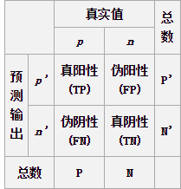
真阳性 (TP， true positive): 正确的肯定。
真阴性 (TN， true negative): 正确的否定。
伪阳性 (FP， false positive): 错误的肯定，又称第一型错误
伪阴性 (FN， false negative): 错误的否定，又称第二型错误
真阳性率 (TPR， true positive rate):TPR = TP / (TP+FN)
伪阳性率 (FPR， false positive rate): FPR = FP / (FP+TN)
准确度 (ACC， accuracy): ACC = (TP+TN) / (TP+FN+FP+TN)
F1评分: F1 = 2TP/(2TP+FN+FP)
如果将伪阳性率（FPR）作为 X 坐标，真阳性率（TPR）定义为 Y 坐标，得到的点称为ROC单点(receiver operating characteristic point)，易见二类随机分类的点位于坐标系中的y=x曲线附近。而点越往左上则分类效果越好，越往右下则分类效果越差。对于不同的分类阈值，作出其不同的ROC单点，描出一条曲线，称为ROC曲线(receiver operating characteristic point)。对于不同的分类模型，我们分别作出其ROC曲线进行比较，以曲线下面积(AUC)做为模型优劣的指标。
1.2对于回归问题，我们采用均方误差作为损失函数，对于不同的算法做出均方误差下降曲线来比较各个算法的性能。
2 对于不同的机器学习算法，平台将样本数据集分为训练数据与测试数据，分别测试比较其拟合能力与泛化能力。

主要参考文献：
[1] David Rumelhart,Geoffrey Hinton,Ronald Williams Generalized Backpropagation 1986
[2] R. Rojas: Neural Networks,Springer-Verlag, Berlin, 1996
[3] Martin T.Hagan,Howard B.Demuth,Mark Beale:Neural Network Design 1996
[4] T.P.Vogl,J.K.Mangis:Accelerating the convergence of the back-propagation method
[5] 李海莉: 改进的VLBP算法及其在销售预测中的应用 2010
[6] Tetko, I.V.; Livingstone, D.J.; Luik, A.I. Neural network studies. 1. Comparison of Overfitting and Overtraining
[7] Lev Reyzin:Analyzing Margins in Boosting 2005
[8] 张华节,李璀:学习速率连续变化的BP神经网络算法 2011
[9] S. B. Kotsiantis:Supervised Machine Learning: A Review of Classification Techniques
[10] 数据集http://www.csie.ntu.edu.tw/~cjlin/libsvmtools/datasets
[11]范昕伟，支持向量机算法的研究及其应用，浙江大学，2003.5
[12]王国胜，支持向量机的理论和算法研究，北京邮电大学，2007.6
[13]崔和，龙玉峰，支持向量机学习算法的研究现状与展望，2008.10
[14]周宽久，张世荣，支持向量机分类算法研究，大连理工大学软件学院，2009
[15]林智仁，A Practical Guide to Support Vector Classification，2003
[16]付元元，任东，支持向量机中核函数及其参数选择研究，2010
[17]奉国和，SVM分类核函数及参数选择比较，华南师范大学，2011
[18]李琼等，一种快速的SVM最优核函数选择方法，华中师范大学，2010
[19]John C.Platt，Sequential Minimal Optimization:A Fast Algorithm for Training Support Vector Machines，1998.4[11]范昕伟，支持向量机算法的研究及其应用，浙江大学，2003.5
[21].石洪波、于剑、黄厚宽. 一种有效的FCM算法的实现方式，铁道学报，2003.2
[22].Bezdek J C .Pattern recognition with fuzzy objective functionalgorithms[ M] .New York , Plenum Press , 1981 .
[23].丁化福.关于模糊C-均值(FCM)聚类算法的改进，计算机与数字工程，2010-02-20
[24]. Chan T F,Shen J． Mathematical Models of Local Non-texture Inpaintings ［J］．SIAM Journal of AppliedMathematics，2002，62(3) :1019-1043．
[25].黄春艳，张云鹏，黄红艳． 基于灰色关联度的图像混合噪声的自适应滤波算法［J］． 微电子学与计算机，2010，27（2）:126-128
[26]. Bertalmio M，Vese L，Sapiro G，et al． Simultaneous Structure and Texture Image Inpainting ［J］． IEEE Transactions on Computer Vision，2003，12 ( 8 ) :882-889．
[27].崔文迪、蔡佳佳. 基于K-means算法和FCM算法的聚类研究. 现代计算机. 2007.10.
[28]. 王兰、李凯，基于层次聚类的簇集成方法研究，河北大学硕士学位论文，2010

4.3设计实践环节（组织实施、过程管理、实践环节、教师指导等工作）
- 组织实施：
文献阅读 2014年3月-2014年6月：继续利用网络资源（CNKI全文期刊数据库，相关核心期刊，SCI等检索资源）阅读关于机器学习相关的文献，继续学习MATLAB、R语言、神经网络等相关基础知识；
需求分析 2014年6月—2014年7月：分析国家在重大水电开发与生态环境保护方面的用户需求，明确本平台应当具有的功能性、性能、扩展性等需求。
系统设计 2014年7月—2014年8月：分析设计本机器学习的总体系统框架，以及 定义各功能模块接口。
系统详细设计 2014年8月—2014年9月:完成对机器学习平台功能模块的详细设计，完成主要编码及主体功能。
参数选定与模型设计 2015年9月—2015年2月：通过样例数据集对算法和参数进行优化与整定。找到对具体数据集的具有合适泛化、拟合能力的参数及模型。
论文撰写 2015年2月—2015年5月：总结在算法研究，参数整定，详细编码等过程中的要点与重点。对最后得出的对于具体数据集的参数与模型选定规律的结果进行阐述与证明
2、过程管理：
此次创新训练项目有指导教师进行全程监督，项目负责人进行定期的成果汇总和总结，并向导师进行情况汇报，组员相互配合，在监督下有效合作；对于试验中采集的数据，进行真实性的检查和监督，确保数据真实可靠；明确分工，强调团结互助。
3、实践环节：
成果分析总结：对实验获得的相关数据，借助已学知识与相关书籍文献进行认真分析，通过程序设计获得数值处理结果，并获得拟合函数， 总结的影响规律。
4、教师指导：
1、指导老师对项目的方案，思路和可行性进行审核与指导；
2、对项目进行过程中在理论和实践方面出现的疑问进行相应的指导；
3、定期检查研究进展和阶段性成果，并进行相关建议和改进；
4、在数值分析和函数拟合阶段进行专业性的辅导；
5、在最终的项目成果的展示和论证阶段给予相应的指导。

4.4团队分工(1、与本项目有关的研究积累和已取得的成绩；2、已具备条件，尚缺少的条件及解决方法)

创训队员在本次课题研究中，要保证在指导老师全程监督指导下，高度配合，高效分工，全程参与。各组员相互配合、相互监督，分工与合作结合，文献阅读、理论研究、模型试验、函数拟合、报告撰写过程所有组员都参与，从而使每个人对项目有整体的掌握，科研能力都得到锻炼，并增强团队的凝聚力。
项目负责人做好项目规划和任务分配并进行定期的成果汇总和总结，并向导师进行情况汇报，保证项目的顺利进行。其中神经网络算法，隐马尔科夫链，提升方法，决策树等算法的研究由骆融臻负责，SVM的研究由宋小萌负责，数据挖掘相关算法由范仕良和杨松涛负责，理论研究部分由严祥光负责，建立模型部分由骆融臻带领宋小萌和杨松涛研究，平台编码部分由骆融臻带领严祥光和范仕良负责。
4.5预期成果

1.通过理论分析及实验研究不同机器学习算法的参数选取的一些方法。
2.通过理论分析及实验研究对于不同问题建立或优化机器学习模型的方法。
3.通过理论分析及实验研究不同机器学习算法的成果的可视化以及成果比较。
4.基于上述三点尝试研制机器学习平台。
5.撰写创新训练计划报告。
6.在项目过程中完成一篇论文或一项专利。

五、时间安排及经费预算
5.1训练计划日程安排
2014年3月-2014年6月：文献阅读，继续利用网络资源（CNKI全文期刊数据库，相关核心期刊，SCI等检索资源）阅读关于机器学习相关的文献，继续学习、R语言、Python等相关基础知识；
2014年6月—2014年7月：需求分析，分析国家在重大水电开发与生态环境保护方面的用户需求，明确本平台应当具有的功能性、性能、扩展性等需求。
2014年7月—2014年8月：系统设计，分析设计本机器学习的总体系统框架，以及 定义各功能模块接口。
2014年8月—2014年9月: 系统详细设计，完成对机器学习平台功能模块的详细设计，完成主要编码及主体功能。
2015年9月—2015年2月：参数选定与模型设计，通过样例数据集对算法和参数进行优化与整定。找到对具体数据集的具有合适泛化、拟合能力的参数及模型。
2015年2月—2015年5月：论文撰写总结在算法研究，参数整定，详细编码等过程中的要点与重点。对最后得出的对于具体数据集的参数与模型选定规律的结果进行阐述与证明

5.2经费预算
开支科目 | 预算经费/元 | 主要用途 | 备注
预算经费总额 | 14000 |  | 合理开支，如实上报
（1）资料书籍费 | 3000 | 包括学习机器学习所需要购买的书籍，网上的在线收费课程等
（2）服务器与域名费用 | 3000 | 供后期服务上线调试使用
（3）外包 | 4000 | 非核心部分功能包括前端的用户界面等
（4）打印、复印、差旅 | 500 | 论文、数据资料等打印费用，访问学习产生的交通费
（5）论文、专利费 | 3000 | 论文发表及专利批审费用 | 通过试验证明研究的可行性与创新性，进行论文的发表与专利的申请
（6）软件相关 | 2000 | VPN，以及一些收费软件的费用
（7）会议，调研 | 500
学校批准经费 |  |  | 申报阶段不用填写

项目负责人声明：

- 本人对申报材料的真实性负责；
2.本申报材料不存在任何违反《中华人民共和国保守国家秘密法》和《科学技术保密规定》等相关法律法规的情况；
3.本申报材料不存在侵犯他人知识产权或剽窃的情形。如有不符，愿意承担相关后果并接受相应的处理。

负责人签名：

年 月 日

导师意见：  签名：  年 月 日 | 项目管理单位创新创业训练计划专家组意见：  签名盖章：  年 月 日
学校大学生创新创业训练计划专家组意见：

签名盖章：
年 月 日

